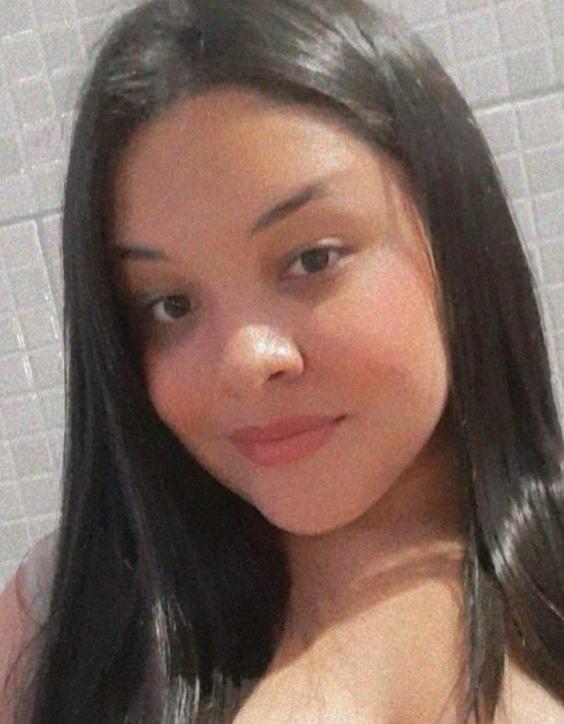

RAÍSSA DA SILVA
raissadasilvaa8@gmail.com

Informação Endereço: Rua Ernandes Azevedo Fernandes, Nº 90
Pessoal Bairro: Aeroclube – Montenegro RS
Idade: 18 anos Telefone: (51) 9 8035 0629
Data de Nascimento: 29/12/2005
Estado Civil: Solteira

Educação Ensino Médio completo
Escola Estadual Dr Paulo Ribeiro Campos - Montenegro
Experiência Hospital Montenegro
Profissional Cargo: Administrativo – Jovem Aprendiz
Período: 14/03/2022-19/10/2023

Americanas S.A- Temporário
Cargo: Repositora
Período:21/03/2024 -02/04/2024

